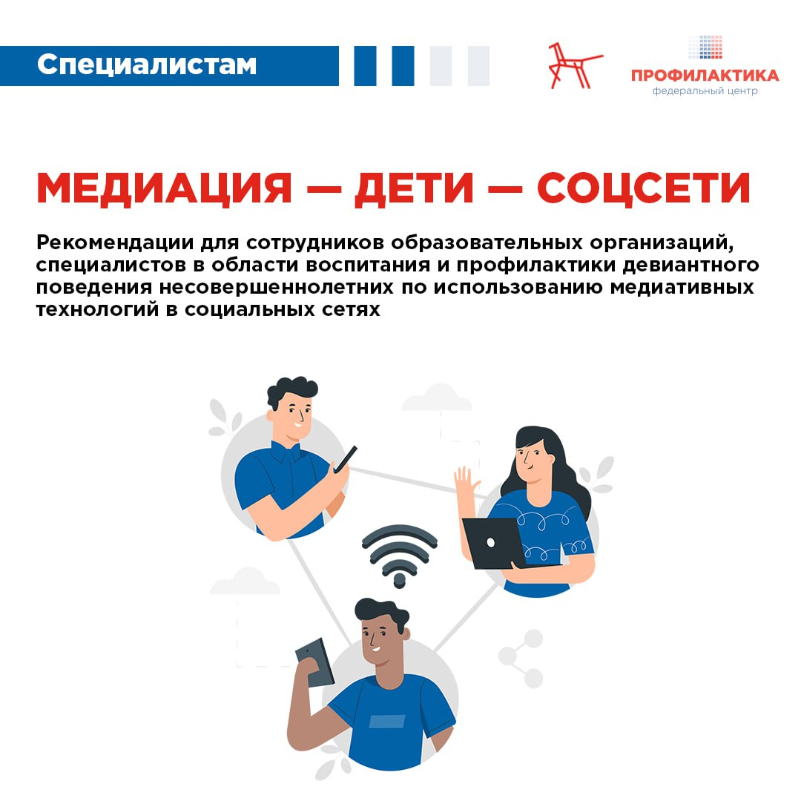

***Методические рекомендации по использованию медиативных технологий в социальных сетях***

***Минпросвещения России разработало методические рекомендации для сотрудников образовательных организаций, специалистов в области воспитания и профилактики девиантного поведения несовершеннолетних по использованию медиативных технологий в социальных сетях***

***📄 Рекомендации посвящены вопросам профилактики социально-негативных явлений, в том числе агрессивного и деструктивного поведения несовершеннолетних в информационно-телекоммуникационной сети «Интернет», а также формированию у детей, подростков и молодежи конструктивных и уважительных форм общения в социальных сетях.***

***✅Рекомендации подготовлены на основе разработок отдела медиации Центра защиты прав и интересов детей с учетом предложений Минцифры России, Минобрнауки России, МВД России, Росмолодежи, исполнительных органов субъектов Российской Федерации (Кемеровская и Нижегородская области, г. Санкт-Петербург), ФГБОУ ВО «Московский государственный психолого-педагогический университет», ФГАОУ ВО «Московский государственный юридический университет имени О.Е. Кутафина (МГЮА)» и Альянса по защите детей в цифровой среде.***

***👉🏻 Смотрите по ссылке. (https://vk.com/s/v1/doc/f_yHm0UhKXi3XOdbSo8Ck8eZ3uzDYDRIF28ftG_RQZmr7OiSDj8***)